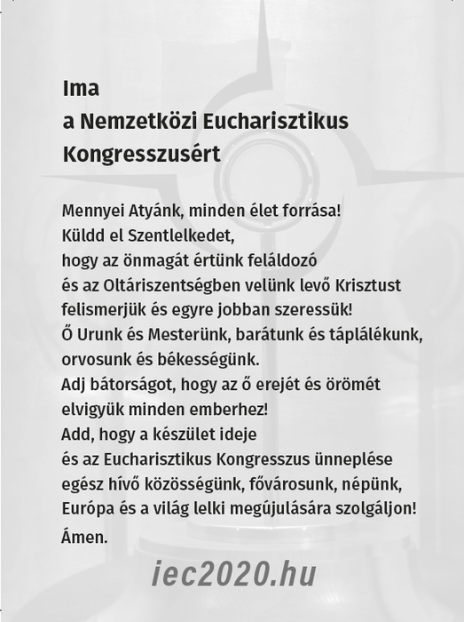

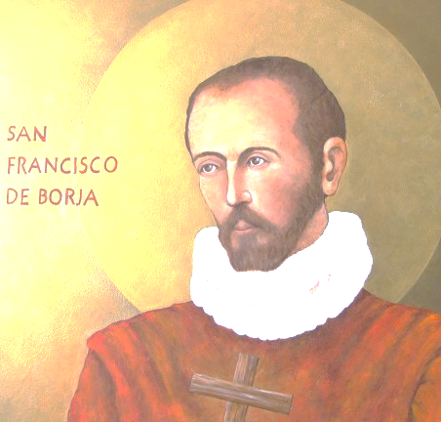
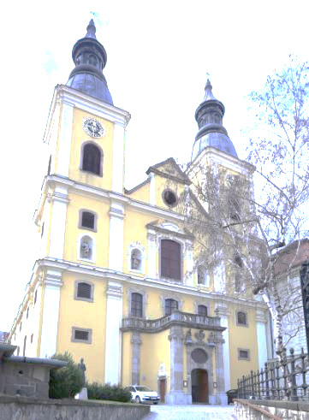

BÚCSÚI MEGHÍVÓ

BÚCSÚI MEGHÍVÓ
Ünnepi program:
10.00 ünnepi mise, celebrálja a Kormányzóperjel, közreműködik az Agria Vegyeskar, utána agapé
11.30 – 15.00 folyamatos szentségimádás
15.00 ünnepélyes Oltáriszentség-litánia imádkozva a 2020-as Eukarisztikus Világkongresszusért
15.30 orgonakoncert szépemlékű Dr. Debreczeni Sixtus OCist. atya földi születésének 100. évfordulójának tiszteletére
Orgonán játszik: Elek Péter, a budapesti Rózsafüzér Királynéja templom karnagya
Szeretettel várjuk!

Ünnepi program:
10.00 ünnepi mise, celebrálja a Kormányzóperjel, közreműködik az Agria Vegyeskar, utána agapé
11.30 – 15.00 folyamatos szentségimádás
15.00 ünnepélyes Oltáriszentség-litánia imádkozva a 2020-as Eukarisztikus Világkongresszusért
15.30 orgonakoncert szépemlékű Dr. Debreczeni Sixtus OCist. atya földi születésének 100. évfordulójának tiszteletére
Orgonán játszik: Elek Péter, a budapesti Rózsafüzér Királynéja templom karnagya
Szeretettel várjuk!

Tisztelettel és szeretettel meghívjuk 2017. október 15-én vasárnap délelőttre, a 10 órakor tartandó ünnepi búcsúi szentmisénkre. A búcsúi szentmisét bemutatja Bérczi L. Bernát OCist Kormányzóperjel.
Ünnepeljük együtt Isten szentjét, Borgia Szent Ferencet és kérjük közbenjárását életünkre, szolgálatunkra, munkánkra, 2020-as Eukarisztikus Kongresszusunkra!
templomunk hívő közössége

Tisztelettel és szeretettel meghívjuk 2017. október 15-én vasárnap a délelőttre, a 10 órakor tartandó ünnepi búcsúi szentmisénkre. A búcsúi szentmisét bemutatja Bérczi L. Bernát OCist Kormányzóperjel.
Ünnepeljük együtt Isten szentjét, Borgia Szent Ferencet és kérjük közbenjárását életünkre, szolgálatunkra, munkánkra, 2020-as Eukarisztikus Kongresszusunkra!
templomunk hívő közössége

